# Міністерство освіти і науки України

Національний технічний університет України «Київський політехнічний інститут імені Ігоря Сікорського"

Факультет інформатики та обчислювальної техніки Кафедра інформатики та програмної інженерії

Звіт

з лабораторної роботи № з дисципліни

«Алгоритми та структури даних-1.

Основи алгоритмізації»

«Дослідження складних циклічних алгоритмів»

Варіант 7

Виконав студент ІП-12 Васильєв Єгор Костянтинович

(шифр, прізвище, ім'я, по батькові)

Перевірив

( прізвище, ім'я, по батькові)

Київ 2021

**Лабораторна робота №5**

**Дослідження складних циклічних алгоритмів**

**Мета –** дослідити особливості роботи складних циклів та набути практичних навичок їх використання під час складання програмних специфікацій.

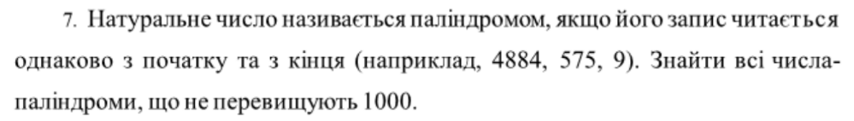**Індивідуальне завдання:**

**Постановка задачі**

Результатом розв’язку є список усіх паліндромів які не перевищують 1000.

**Побудова математичної моделі**

Щоб перевірити чи є число паліндромом у зовнішньому (арифметичному) циклі перебиратимемо усі числа від 1 до 1000, а у внутрішньому циклі (з передумовою) будемо «перевертати» це число за допомогою цілочисельного ділення та ділення з остачею. Потім перевіряємо чи дорівнює отримане «перевернуте» число початковому.

*Складемо таблицю змінних*

|  |  |  |  |
| --- | --- | --- | --- |
| Змінна | Тип | Ім’я | Призначення |
| Значення 1 | цілий | eps | Встановлення верхньої межі пошуку |
| Значення 2 | цілий | num | Поміжне дане |
| Значення 3 | цілий | part | «Обернене» число |
| Значення 4 | цілий | rem | Остача від ділення на 10 |
| Значення 5 | цілий | i | Лічильник |

**Розв’язання**

Програмні специфікації запишемо у псевдокоді та графічній формі у вигляді блок-схеми.

*Крок 1.* Визначимо основні дії

*Крок 2.* Деталізуємо зовнішній цикл

*Крок 3.* Деталізуємо внутрішній цикл

*Крок 4.* Перевіряємо чи рівні початкове і отримане число

**Псевдокод**

Крок 1

**початок**

-деталізуємо лічильник

-деталізуємо створення «оберненого» числа

-перевіряємо чи рівні початкове і отримане число

**кінець**

Крок 2

**початок**

eps=1000

part=0

**повторити** (i=1, eps+1) **раз**

num=i

-деталізуємо створення «оберненого» числа

-перевіряємо чи рівні початкове і отримане число

**кінець циклу**

**кінець**

Крок 3

**початок**

eps=1000

part=0

**повторити** (i=1, eps+1) **раз**

num=i

**поки** num>0

rem=num%10

part=part*10+rem

num=num/10

**все поки**

-перевіряємо чи рівні початкове і отримане число

**кінець циклу**

**кінець**

Крок 4

**початок**

eps=1000

part=0

**повторити** (i=1, eps+1) **раз**

num=i

**поки** num>0

rem=num%10

part=part*10+rem

num=num/10

**все поки**

**якщо** part==i

**то**

вивести i

**все якщо**

**кінець циклу**

**кінець**

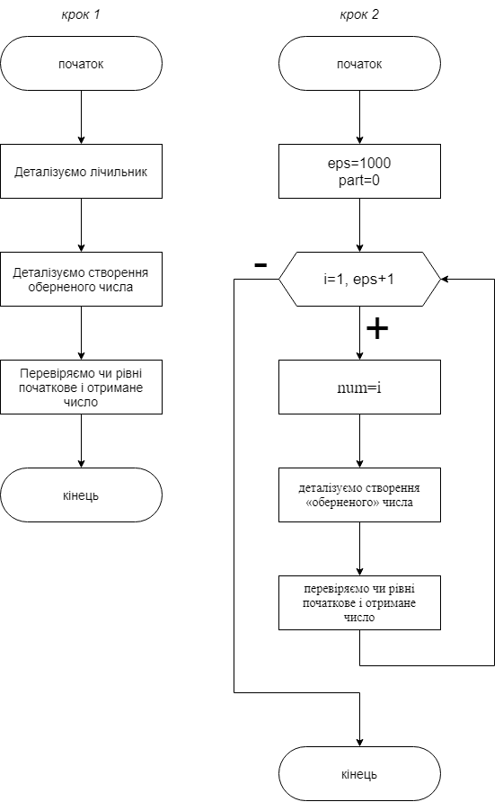**Блок-схема**

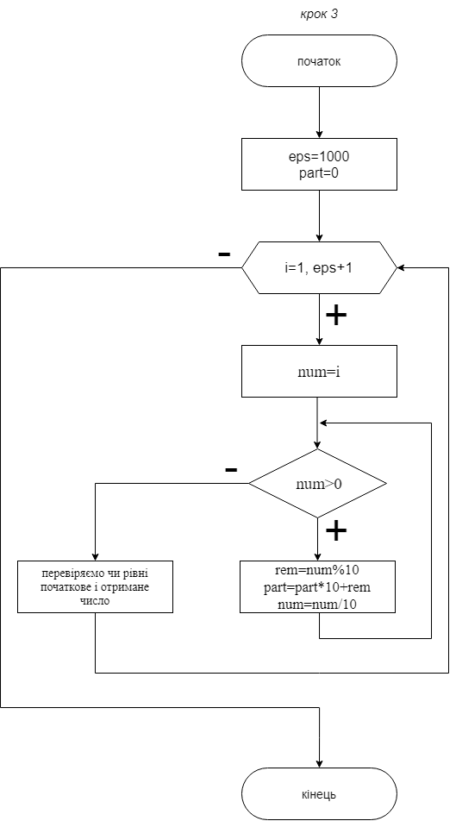

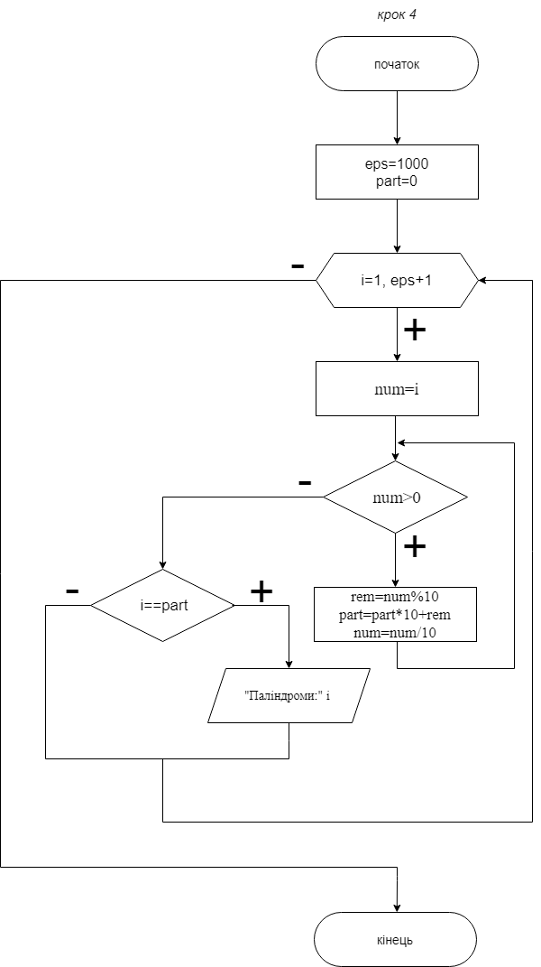

**Перевірка**

**початок**

i=1

num=1

**num>0**

rem=1

part=1

**num=0**

i==part

Паліндром:1

**кінець**

**початок**

i=375

num=375

**num>0**

rem=375%10=5

part=0*10+5=5

num=375/10=37

**num>0**

rem=37%10=7

part=5*10+7=57

num=37/10=3

**num>0**

rem=3%10=3

part=57*10+3=573

**num=3/10=0**

i≠part

**кінець**

**Висновок**

Було досліджено особливості роботи складних циклів та набуто практичних навичок їх використання під час складання програмних специфікацій й розроблено псевдокод і блок-схему до відповідного завдання.